104學年度第2學期電腦輔助機械製圖(一)期中考試題 2016/4/19 13:10~15:00

班級:機一甲 學號: 姓名:

依據下圖與所給的參數，完成相關的設計數據(30%)，與繪製完成零件1之前視圖(含尺寸標註 70%)，
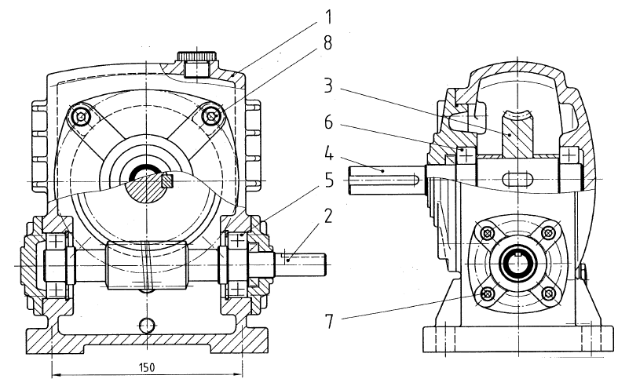

件5: 給予變數
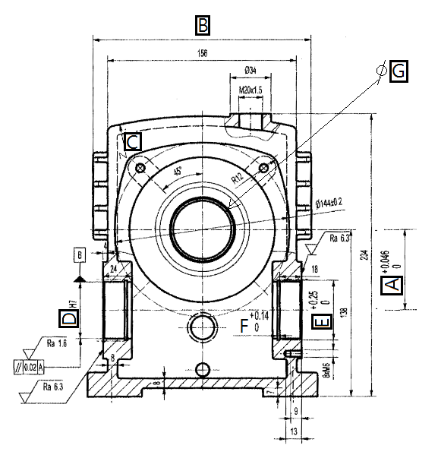
件6: 給予變數

蝸輪及蝸桿數據表(1)
模數(軸直角) |  | 給予變數
壓力角 |  | 20
節距
齒數 |  | 給予變數
節圓直徑
嚙合蝸桿 | 螺紋數 | 給予變數
 | 旋向 | 右
 | 節圓直徑 | 給予變數
 | 導程角
 | 軸向節距
嚙合蝸桿件號 |  | 2
中心距 |  | 填於A

A= B= C= D= E= F= G=

